Задача 9
Дан список клиентов банка, арендующих сейфы, с указанием сроков аренды (в днях). Определить стоимость аренды для каждого клиента с учетом следующих тарифов: до 10 дней аренды – 40 руб./сутки; 11-20 дней – 30 руб./сутки; свыше 20 дней - 20 руб./сутки.
Решение
Дан список клиентов банка
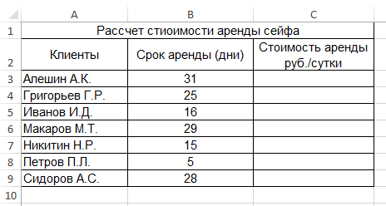
Вводим формулу в ячейку «С3»
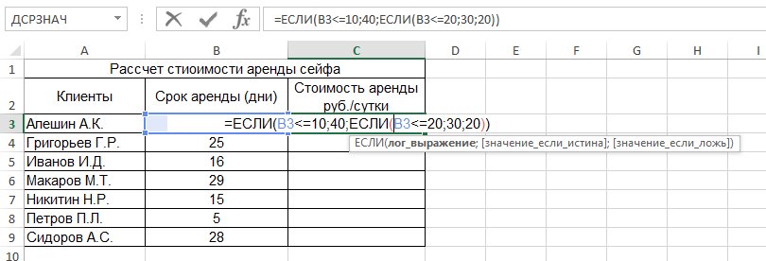
Копируем формулу на весь диапазон С4:С9
